Exercice donné sur Pronote le jeudi 19 mars.
Prendre une feuille pour répondre aux questions :
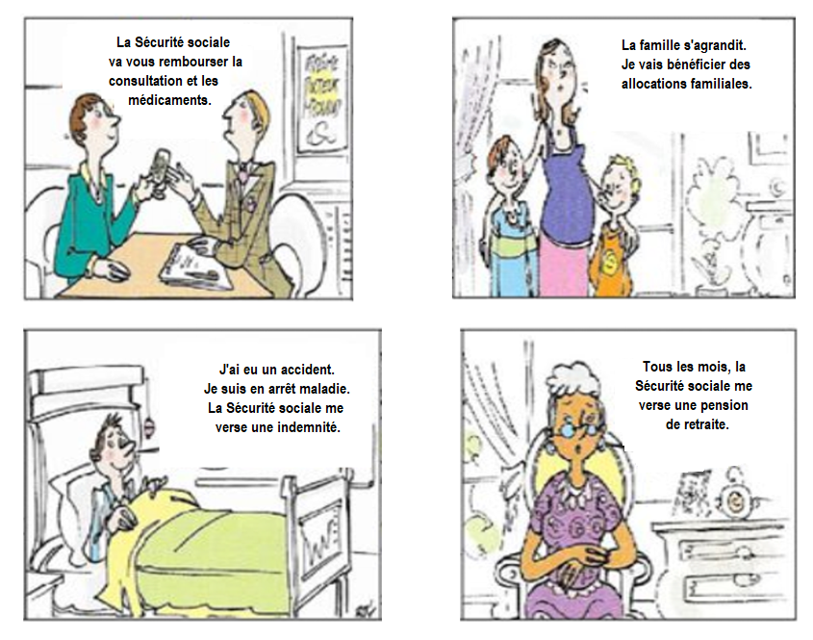
- Quel est le nom de l’organisme qui aide financièrement les personnes ci-dessus ?
L’organisme qui aide les personnes ci-dessus est la Sécurité sociale. Elle a été créée en 1945.
- Qui sont les personnes que cet organisme aide financièrement ?
Cet organisme aide les personnes malades (en remboursant les médicaments ou en leur versant une indemnité si elles sont empêchées de travailler), les familles nombreuses (en leur versant des allocations) et les personnes âgées (en leur accordant une pension de retraite).

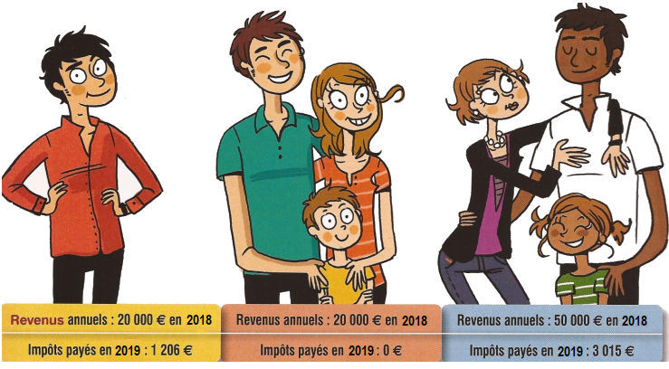
- Vrai ou Faux ?
- L’impôt est le même pour tout le monde. FAUX
- Moins on gagne et plus on paie l’impôt sur le revenu. FAUX
- Un célibataire qui gagne les mêmes revenus qu’un couple avec enfant paie plus d’impôts. VRAI

- La façon dont l’Etat calcule l’impôt sur le revenu te paraît-elle juste ? Justifie ta réponse.
Le calcul de l’impôt est juste (ou équitable) car il tient compte des différences de salaires (plus on gagne, plus on paie) et du nombre de personnes à charge (plus la famille est nombreuse et moins elle paie).

- A ton avis, comment l’Etat utilise-t-il l’argent perçu par l’impôt sur le revenu ?
L’Etat utilise cet argent pour financer la Sécurité sociale (payer nos médicaments, les allocations familiales, les pensions de retraite…). Cet argent sert aussi à construire des routes et des hôpitaux, à payer les professeurs…

